Муниципальное бюджетное общеобразовательное учреждение средняя общеобразовательная школа №16

Моя семья
«Семейные традиции и увлечения»

Исполнитель:
Волин Егор
Учащийся 7 класса
Руководитель:
Разуева Елена Анатольевна
Преподаватель русского языка и литературы

г. Асбест 2014 г.
Введение
Мы с бабушкой решили создать семейный альбом. Фотографий было много, попадались старые, пожелтевшие. Начали раскладывать по годам по родству. Оказалось что я и мои братья – это уже пятое поколение нашего рода Прушинских. Я узнал, что родной брат моей бабушки был большим учёным, преподавал в МИФИ. А старшая тётушка моей бабушки награждена орденом Ленина. В нашем роду были учителя, врачи, горные инженеры, военные, моряки, шахтёры и просто хорошие люди.
Альбом получился большим, интересным. Я наклеивал фотографии и делал заголовки. А бабушка делала подписи к снимкам. Я думаю, альбом понравится моим братьям и всем нашим друзьям. У моего старшего брата Семёна растёт сын Данил. Это уже шестое поколение нашего рода…
… Ах, чего только не было с нами, Первый шаг, первый класс, первый вальс. Всё, чего не расскажешь словами, Фотографии вспомнят про нас. Сколько всякого мы позабыли, Сколько снова забудешь потом. Чтобы вспомнить какими мы были, Заведите семейные альбом.
Годы быстрые катятся с горки, И вернуть их навек не дано. Позади у нас, как в поговорке, Было много мостов сожжено.
Всё нам дорого, каждая мелочь, Каждый миг в отдаленье любом, Чтобы всё это не потерялось – Сохраните семейный альбом.
И летят за страницей страницы, Наших дней верстовые столбы. И в домашнем альбоме хранятся Фотокопии нашей судьбы.
С кем-то вдруг нас она различила, С кем-то встречу дарила мельком. Чтобы жизнь повторилась сначала, Загляните в семейный альбом!
Стихи М. Танича
Музыка Д. Тухманова

Моя родословная
Наш род Прушинских начинается с середины XIX века. В городе Белом, недалеко от города Ржева, жил мой прапрадедушка Михаил Иванович и его жена Александра. Они имели собственный дом и кузницу. В семье было 12 детей: 8 дочерей и 4 сына. Старшие сыновья помогали отцу в кузнице, все дети учились в гимназии. Старший сын Яков получил высшее образование, он закончил в городе Ленинграде Горный институт. Старшая дочь Анастасия закончила учительские курсы и работала учителем и директором сельской школы в деревне Высоковка, в Чувашии. Активистка, участвовала в организации колхоза, награждена орденом Ленина. Павел всю жизнь проработал в шахте г. Дегтярске. Вместе с братом Яшей были участниками Великой Отечественной войны. Младшая Анна училась в индустриальном институте заочно. Работала в конструкторском бюро на Балтийском заводе. Эвакуировалась на Урал из Ленинграда. В Асбесте работала в отделе главного архитектора Г. В. Воробьёва, проектировала наш город. Последние годы работала на Опытной фабрике института «ВНИИпроектасбест». Внесена в Почётную книгу института.
Её дети: Маргарита и Виктор. Маргарита Максимовна – это моя бабушка. Она окончила Уральский университет. У неё тоже много наград за хорошую работу. Её брат Виктор окончил МИФИ. Стал учёным. Похоронен в Москве на Смоленском кладбище.
Дочери моей бабушки – Анна и Инна. Они обе получили высшее образование. Моя мама Анна Анатольевна работает в ООО «Туристическая сеть «Великан тур» старшим кассиром, а тётя Инна живёт и работает в Нижнем Тагиле. Я и мои братья – это уже пятое поколение нашего рода.
Мой средний дорогой брат Сева трагически погиб в прошлом году. Он учился в Макаровской академии в Санкт-Петербурге, последнее время работал в Асбесте. За свою 25-летнюю жизнь он сделал много добра людям, наша семья им гордится.
Я учусь в школе, а мой старший брат Семён работает машинистом электровоза в Асбесте. 9 сентября 2011 года у него родился сын Данил. Это уже начало шестого поколения.
Семейные традиции и увлечения
Семья всегда хранит и передаёт из поколения в поколение свои традиции. Семейные традиции укрепляют дружбу, взаимопонимание и любовь членов семьи друг к другу.
Одной из самых любимых традиций в нашей семье являются семейные праздники. Чаще всего это Дни Рождения, встреча Нового года, 8 Марта и 9 Мая. Как бы ни были заняты члены моей семьи, они всегда помнят эти особенные дни, поздравляют именинника, дарят подарки.
В 2011 годы мой День Рождения мы отметили необычно: мама с папой заказали для меня и моих друзей игру в пейнтболл, вот это был подарок! У нас было настоящее боевое сражение по всем правилам. Надолго мы запомнили этот день!
Ежегодно в дни зимних каникул мы ездим в Екатеринбург посмотреть на красавицу ёлку и ледяной городок. Ведь каждый год городок посвящён какой-то теме, и это всегда загадка, и всегда тянет посмотреть в Новый год, что придумали мастера на этот раз.
Самым любимым увлечением моей семьи являются путешествия. Мы исследуем родной край, ездим по историческим местам, знакомимся с интересными людьми. Маршруты путешествий придумывают родители, и для меня это всегда неожиданный сюрприз и радость! Обычно нас везёт папа на машине, а с папой я готов хоть куда!
Таким образом, мы побывали в Невьянске у Демидовской наклонной башни, в питомнике хищных птиц «Холзан» под Сысертью, в доме-музее П. П. Бажова в Сысерти, на порогах реки Исеть возле Каменск-Уральского, на границе Европа-Азия под Екатеринбургом, в Коуровской обсерватории. Звезды всегда манили человека своей таинственностью, необычайностью, а тем более для меня всегда представлял интерес увидеть пятна на солнце, созвездия. Необыкновенное зрелище! Не оставили меня равнодушным и турбаза реки Чусовая, в Нижнем Тагиле, выставка техники в Верхней Пышме, театры и музеи г. Екатеринбурга. Когда нет возможности ехать далеко, то просто совершаем прогулки за город на природу. Это объединяет нашу семью. Главное, чтобы мы были вместе!
У нас ещё одна хорошая традиция: дарить друг другу интересные книги, а потом читать понравившиеся места вслух. Бабушка Нина подарила мне книги Э. Успенского про Дядю Фёдора из Простоквашино, книгу А. Некрасова «Приключения капитана Врунгеля» и Л. Ларина «Старик Хоттабыч». Тётя Инна из Нижнего Тагила подарила мне несколько энциклопедий о технике. Бабушка Рита подарила 3 тома сказок Г. Х. Андерсена, да все и не перечислить.
Каждый в нашей семье постоянно читает что-нибудь и рассказывает другим, делится впечатлениями. Это очень интересно. На этой неделе бабушка Рита читает А. Алексин «Перелистывая годы», бабушка Нина – А. Новых «Сэнсэй. Исконный Шамбалы», папа – А. Дюма «Виконт де Бражелон», брат Семён – технические журналы, мама – Э. Мулдашев «В поисках города богов», ну а я на каникулах прочитал Д. Лондона «Смок Беллью».
Вместе с бабушкой Ниной мы разгадываем сканворды, кроссворды и судоку. У неё много разных словарей и справочников. Её любимец – кошка Симка (Серафима). Когда мы всей семьёй приезжаем к ней в гости на Малышева, то ухаживаем за Симкой и вспоминаем своего любимого кота Мусика, который является пушистой частью нашей семьи.

Наша семья – это забота друг о друге, воплощение света, мудрости, мира, тепла. Как без солнца не цветут цветы, так и без семьи нет счастья.
Главное, чтобы мы были вместе!!!

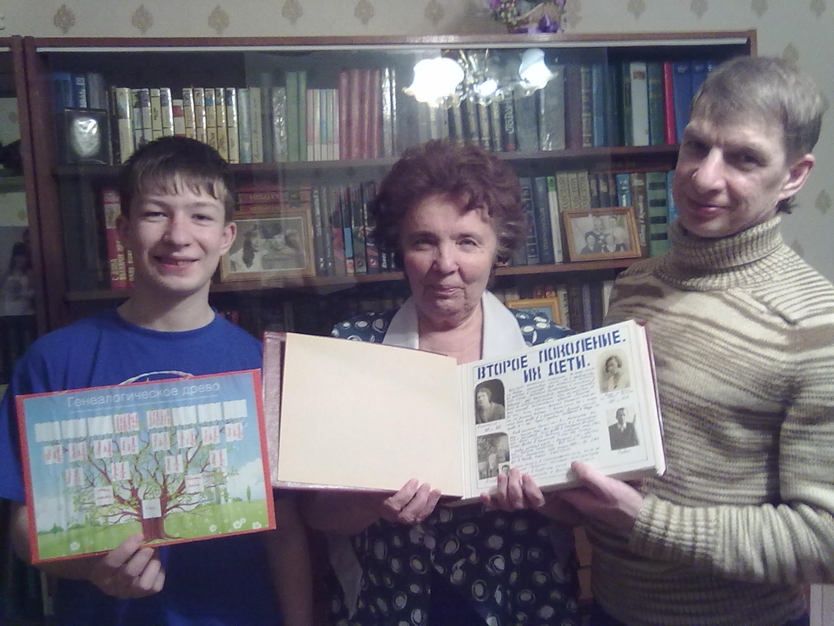
Все нам дорого.

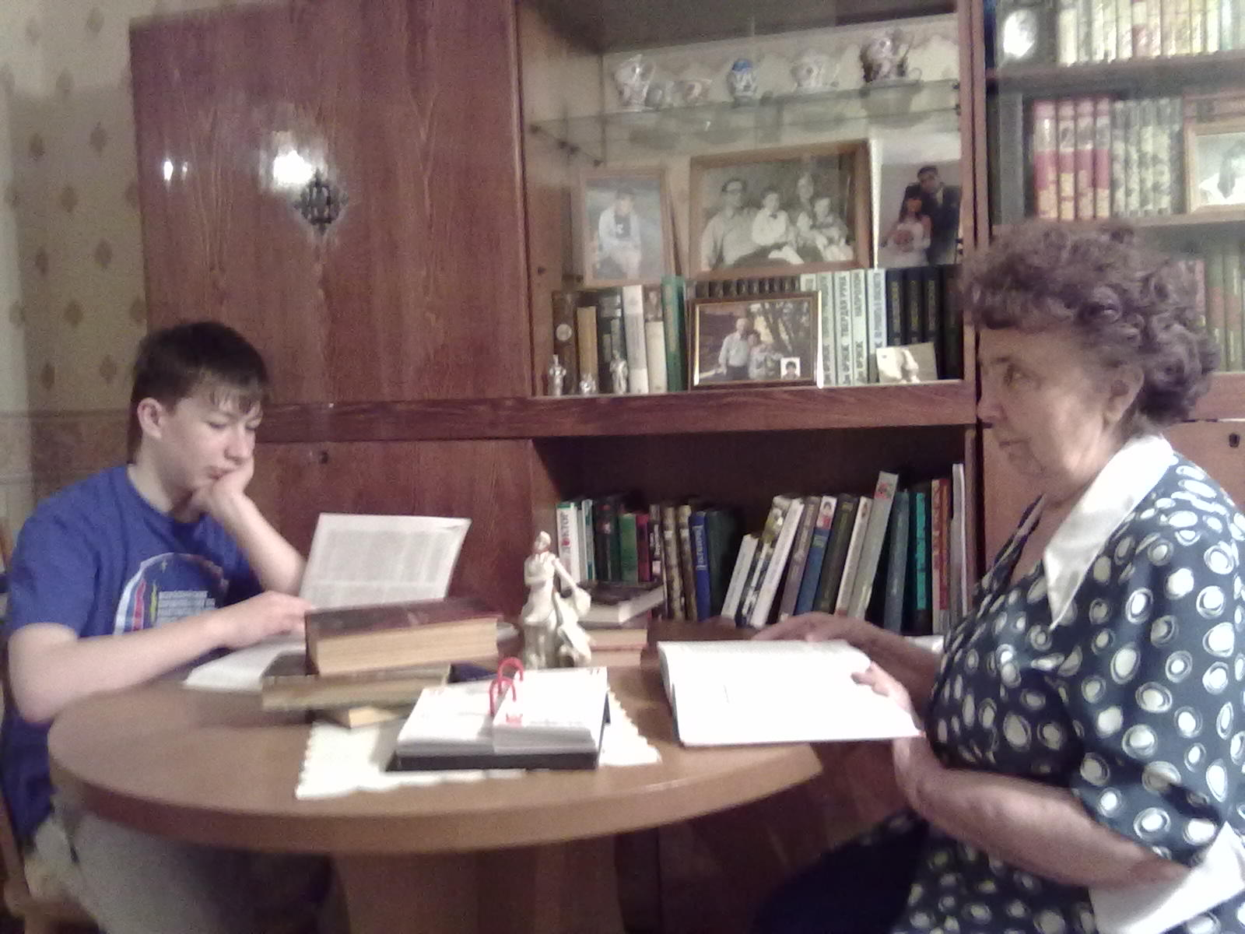
Делимся впечатлениями о прочитанном

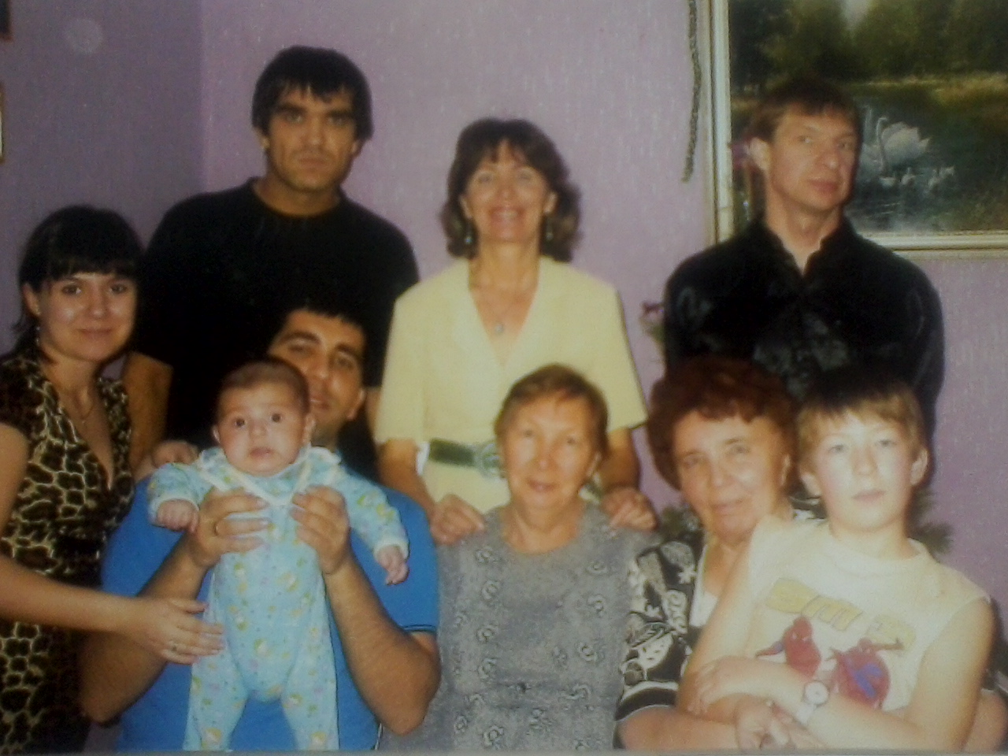
Главное, что мы вместе!

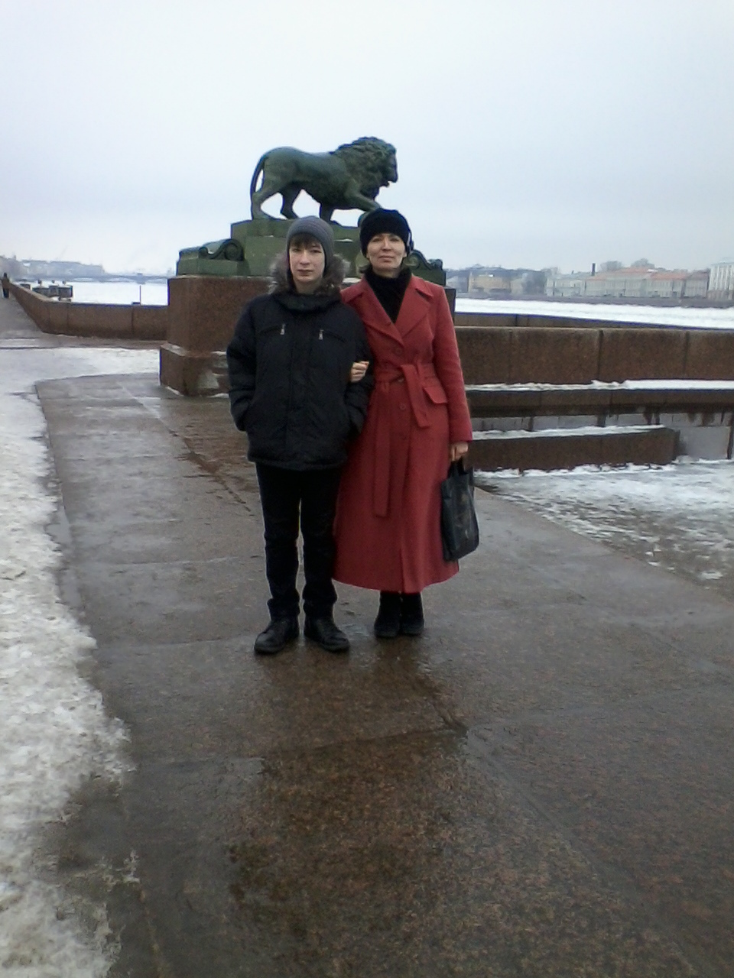
В путешествии

